用户需求
有关说明：投标人响应参数需求应具体、明确，含糊不清、不确切或伪造、变造证明材料的，构成提供虚假材料的，将承担相关责任。

项目一览表
序号 | 采购内容 | 数量 | 最高限价（元）
1 | 肇庆市中医院护士鞋、护士头花等物品采购项目 | 1批 | 19051.00

采购清单

序号 | 名称 | 款式 | 规格 | 材质参数说明 | 单位 | 数量
1 | 男护士鞋 | 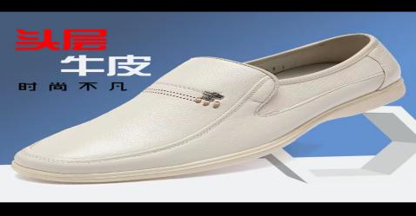 | 尺码34码-44码 | 1、内里材质：羊皮  2、帮面材质：超细纤维  3、鞋垫材质：PU+海绵  4、鞋头款式：圆头  5、鞋底材质：EVA  6、根底款式：坡跟  7、图案：白色  8、后跟高：中跟（3-5cm）（女护士秋冬鞋）  9、鞋制作工业：胶粘鞋  10、开口深度：浅口  11、款式：专业护士鞋 | 双 | 9
2 | 女护士秋鞋 | 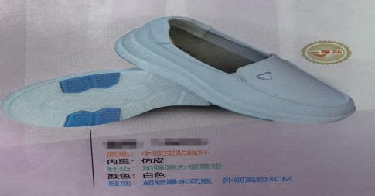 | 尺码34码-44码 |  | 双 | 246
3 | 女护士冬鞋 | 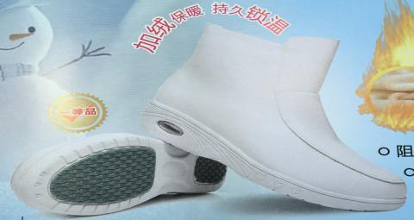 | 尺码34码-44码 |  | 双 | 8
4 | 手术室拖鞋 | 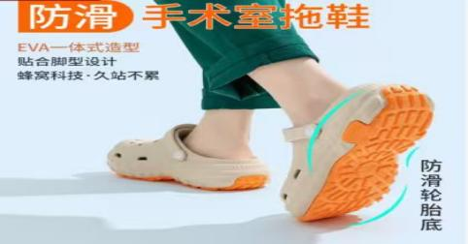 | 尺码35码-42码 | 1、鞋底：登山级轮胎底  2、材质：EVA  3、厚高：底厚约6cm  4、工艺：一体成型 | 双 | 25
5 | 护士头花 | 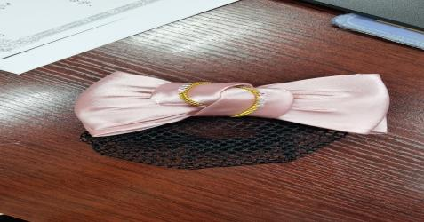 | / | 1、颜色：粉色  2、款式：横夹  3、是否带网兜：是 | 个 | 176
6 | 护士手表 | 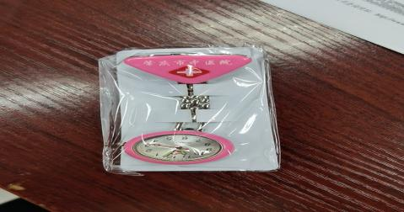 | / | 1、型号：HBXT  2、表径：30-50mm  3、表底材质：合金  4、机芯：石英  5、表壳材质：合金  6、表镜材质刻字要求：肇庆市中医院  7、挂表总长：86mm  8、颜色要求：粉色  9、表盘形状：圆形 | 个 | 166

